Министерство науки и высшего образования Российской Федерации
ФГАОУ ВО «УрФУ имени первого Президента России Б.Н. Ельцина»
Институт радиоэлектроники и информационных технологий - РТФ

Лабораторная работа №1
Знакомство с языком программирования Java
по дисциплине «Java»

Студент ___________________ Исаков А.А.
Группа РИМ-150950
Преподаватель ___________________ Архипов Н.А.
(подпись)

Екатеринбург 2026

Ход работы
Цель: получить представление о написание программ на языке программирования Java с использованием командной строки, интегрированной среды разработки, а также решение задач на сайте timus.

Запуск программ в консоли
Сперва были написаны, скомпилированы и запущены тестовые программы в консоли.
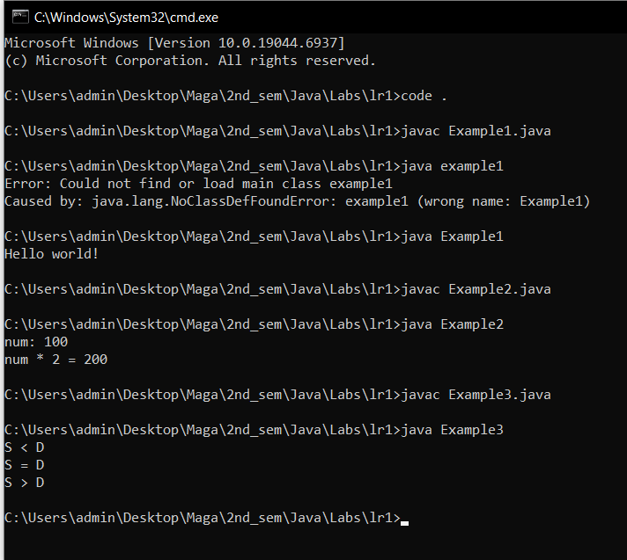
Рисунок 1 - Запуск примеров 1, 2, 3 в консоли
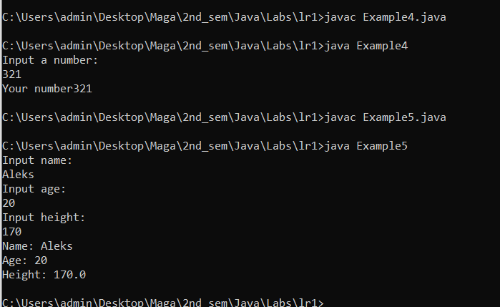
Рисунок 2 - Запуск примеров 4,5 в консоли

Запуск примеров в IDE (VS Code)
Ниже представлены результаты запуска примеров в IDE.
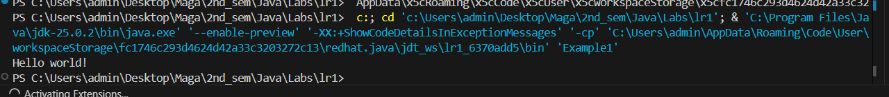
Рисунок 3 - Запуск примера 1 в IDE

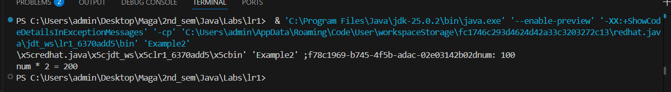
Рисунок 4 - Запуск примера 2 в IDE

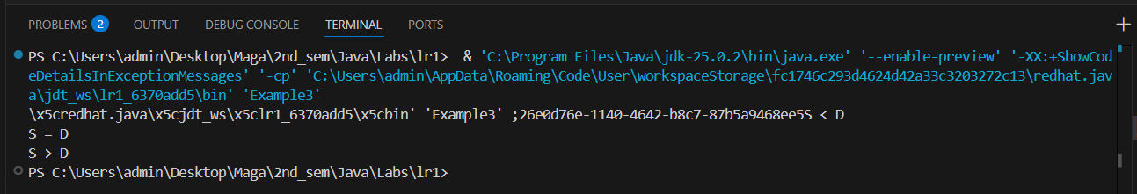
Рисунок 5 - Запуск примера 3 в IDE

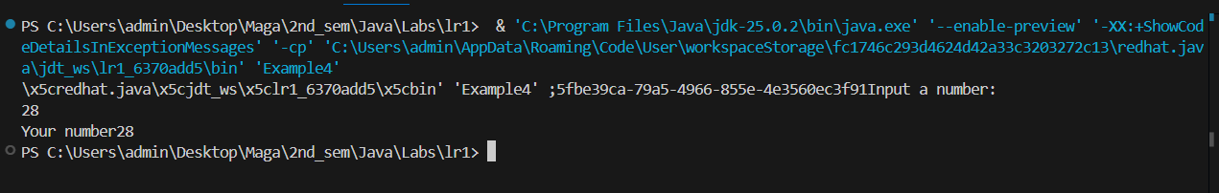
Рисунок 6 - Запуск примера 4 в IDE

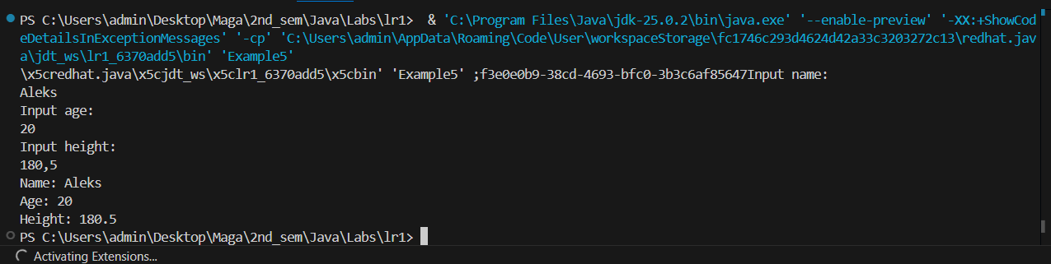
Рисунок 7 - Запуск примера 5 в IDE

Задания для самостоятельной работы
Ниже приведены код и результат работы программ для самостоятельной работы.

Задача 1
Напишите программу, в которой Пользователь вводит сначала фамилию, затем имя, затем отчество. После ввода программа выводит сообщение «Hello <фамилия, имя, отчество>».
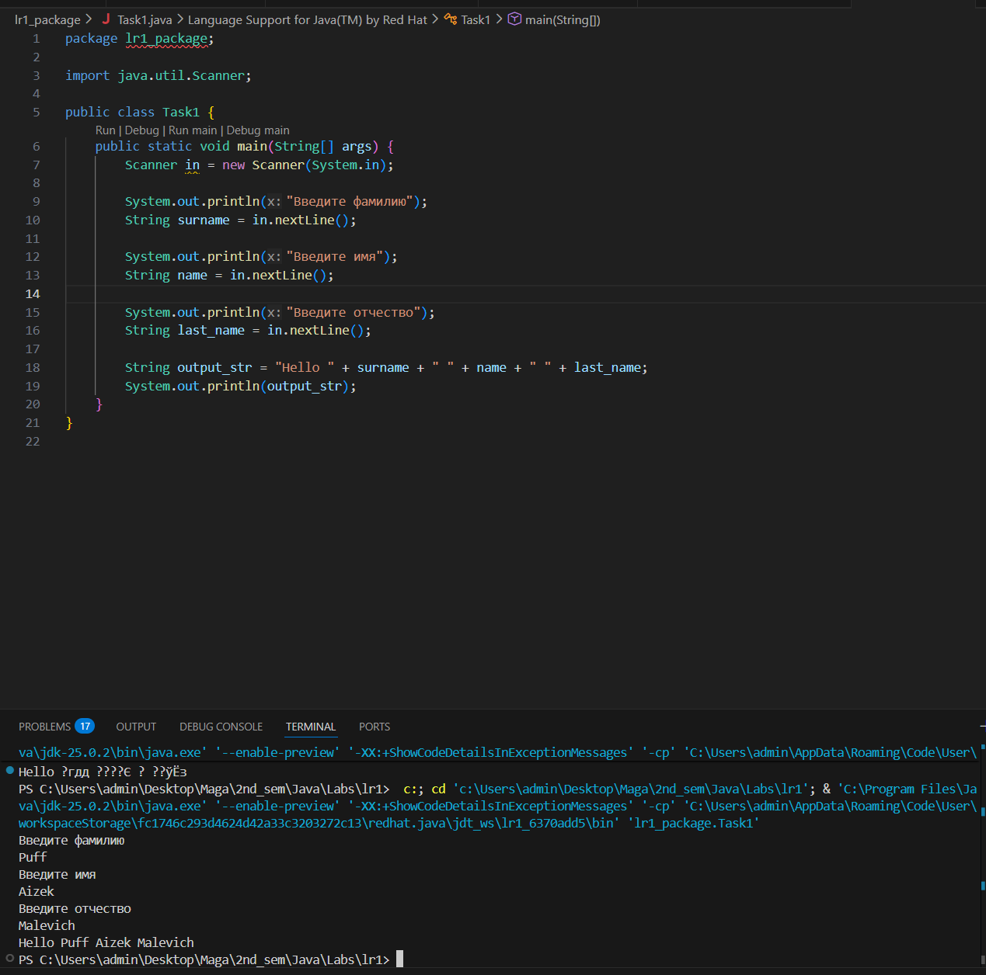
Рисунок 8 – Решение задания 1

Задача 2
Напишите программу, в которой Пользователь вводит имя и возраст. Программа отображает сообщение об имени и возрасте пользователя.

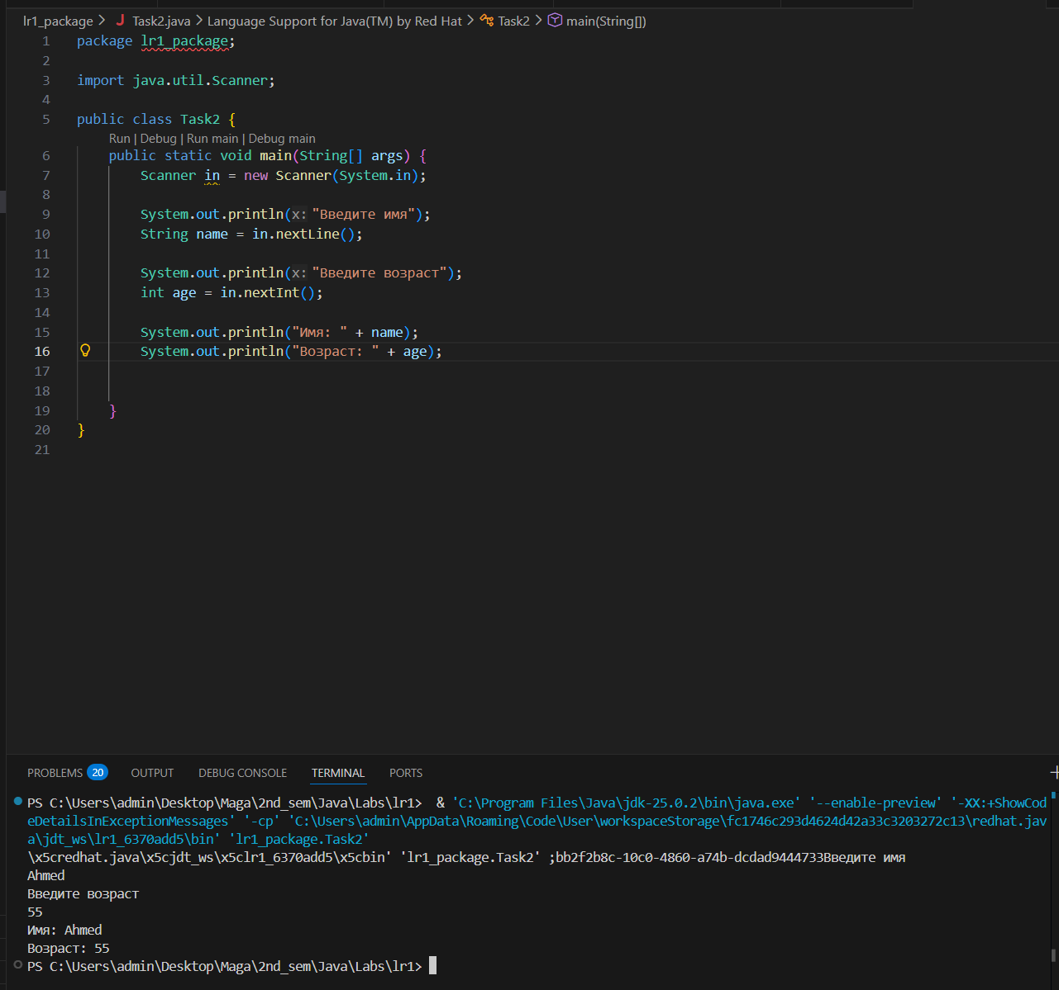
Рисунок 9 - Решение задания 2

Задача 3
Напишите программу, в которой Пользователь последовательно вводит название текущего дня недели, название месяца и дату (номер дня в месяце). Программа выводит сообщение о сегодняшней дате (день недели, дата, месяц).

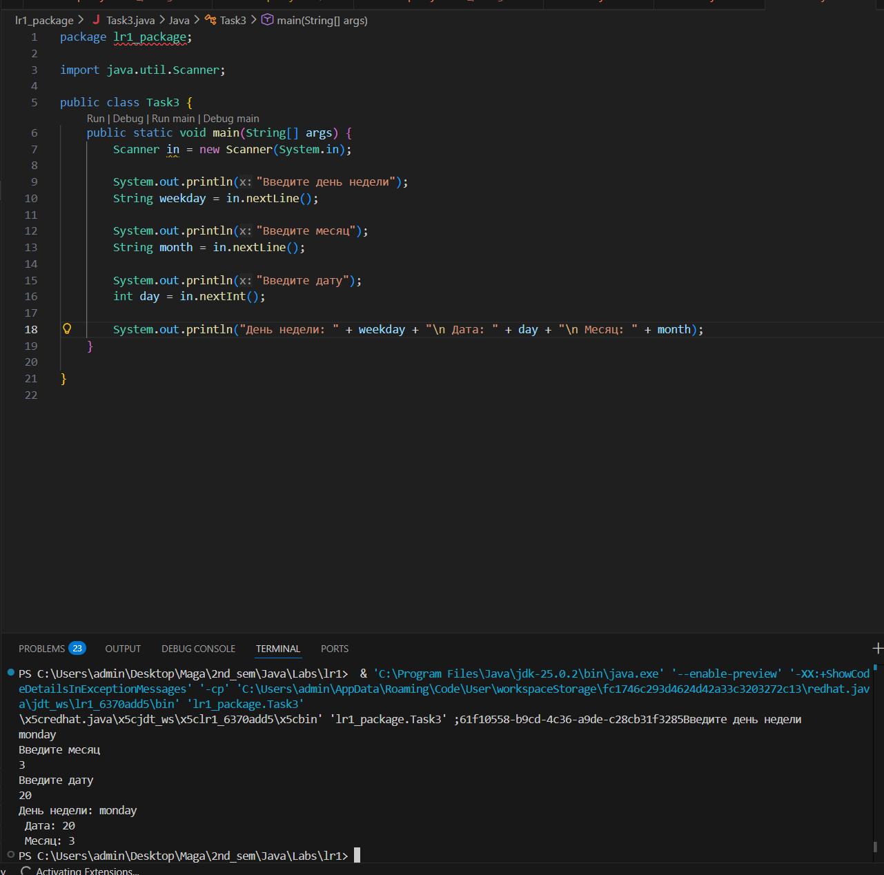
Рисунок 10 - Решение задания 3

Задача 4
Напишите программу, в которой пользователю предлагается ввести название месяца и количество дней в этом месяце. Программа выводит сообщение о том, что соответствующий месяц содержит указанное количество дней.
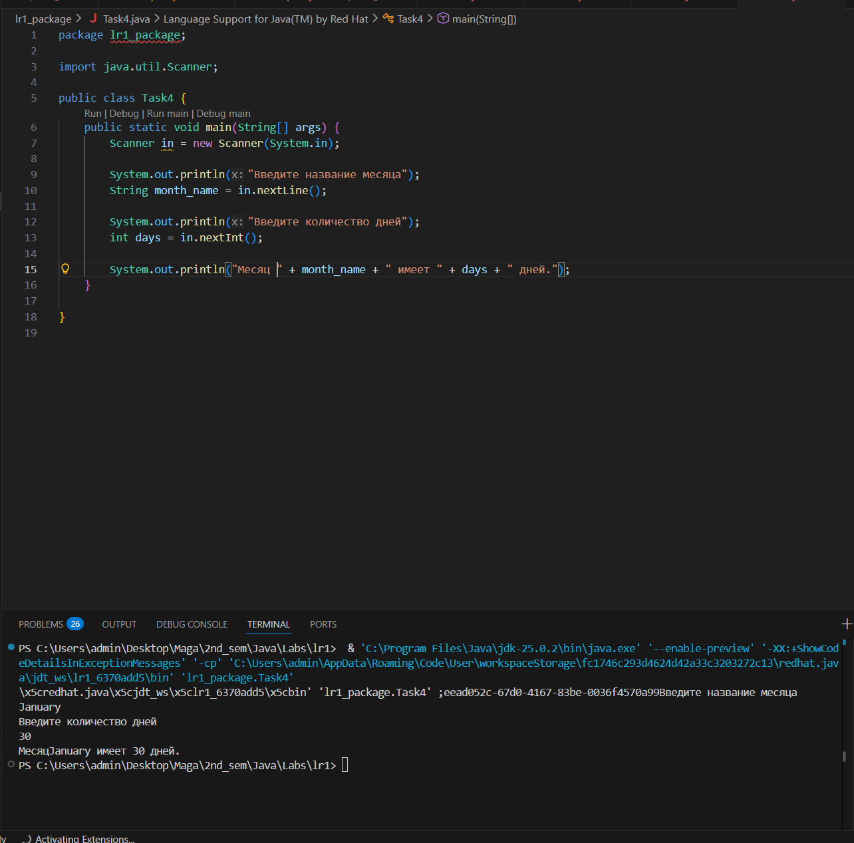
Рисунок 11 - Решение задания 4

Задача 5
Напишите программу, в которой по году рождения определяется возраст пользователя.
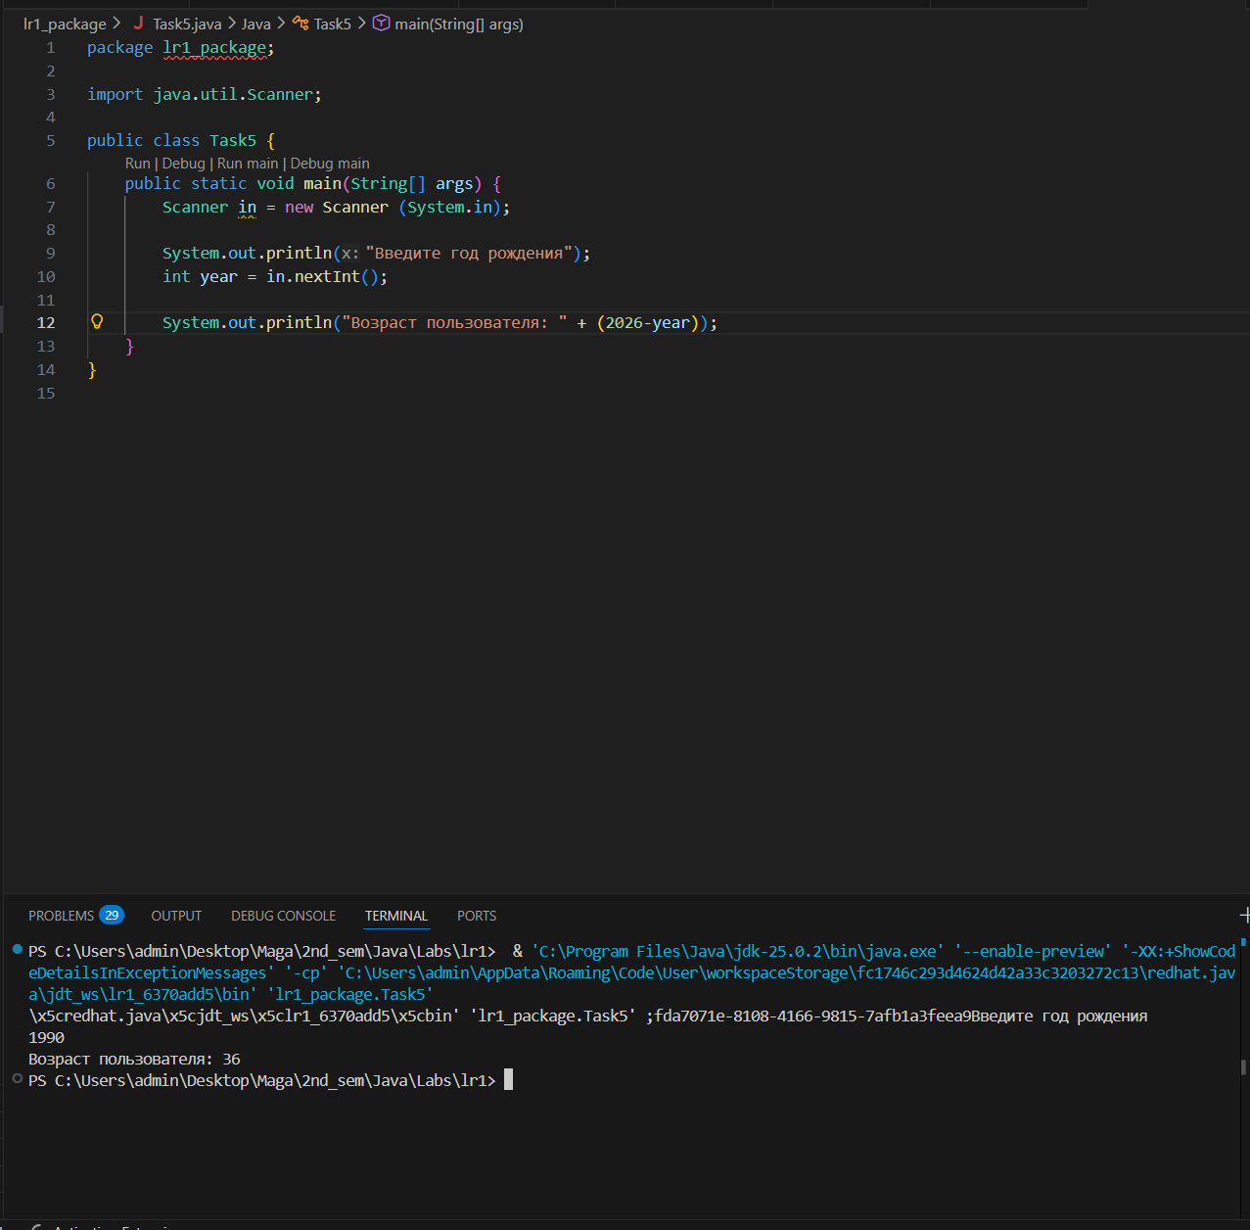
Рисунок 12 - Решение задания 5

Задача 6
Напишите программу, в которой Пользователь вводит имя и год рождения, в программа отображает сообщение содержащее имя пользователя и его возраст.
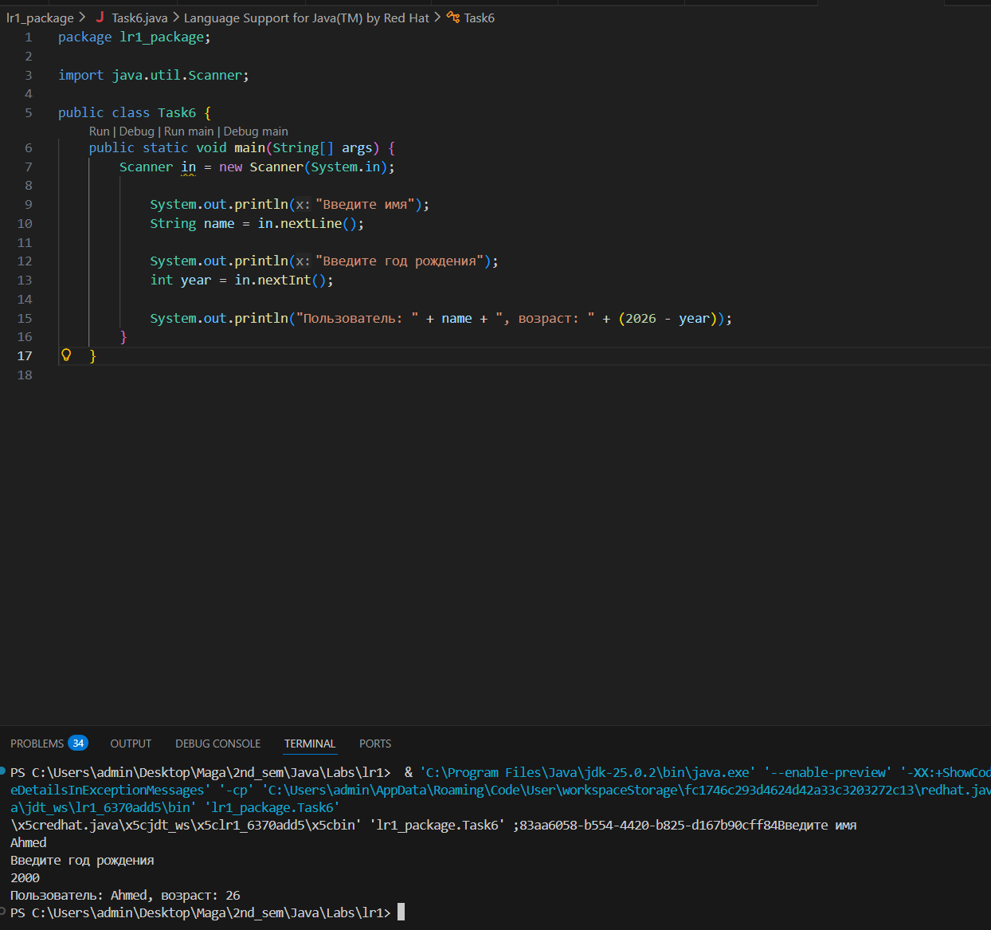
Рисунок 13 - Решение задания 6

Задача 7
Напишите программу, в которой по возрасту определяется год рождения.
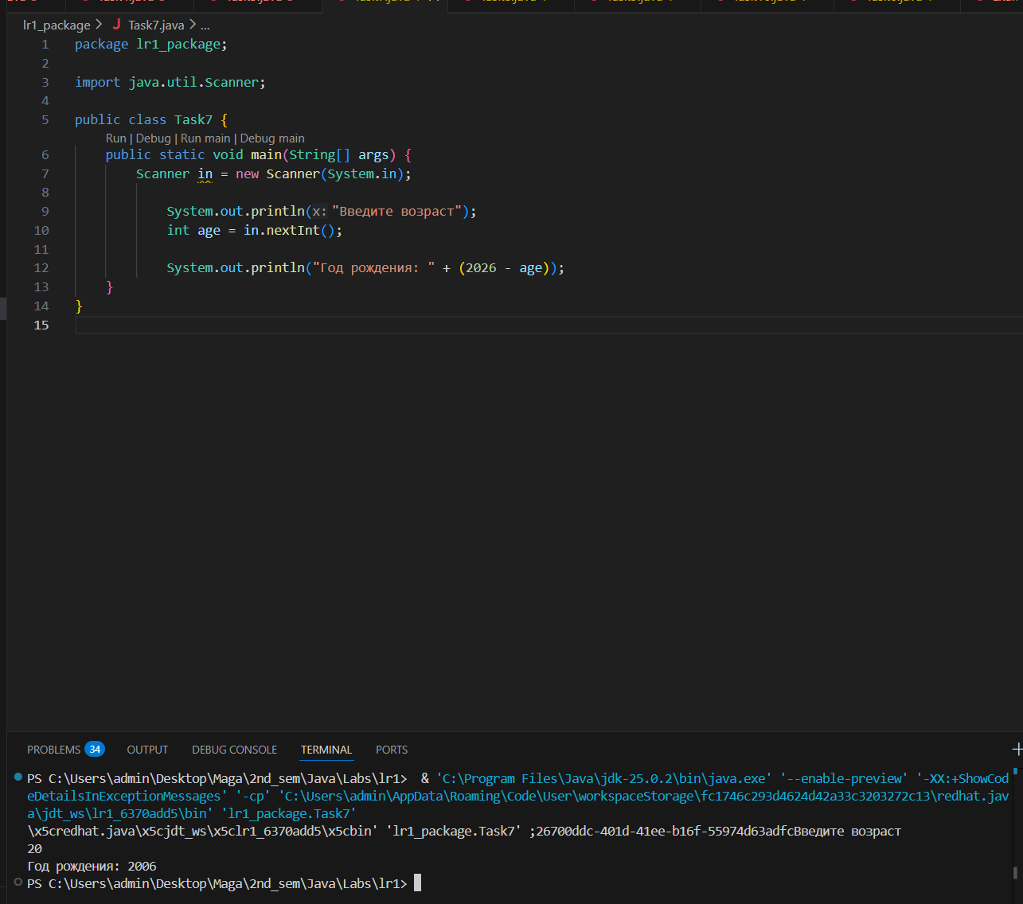
Рисунок 14 - Решение задания 7

Задача 8
Напишите программу для вычисления суммы двух чисел. Оба числа вводятся пользователем. Для вычисления суммы используйте оператор +.

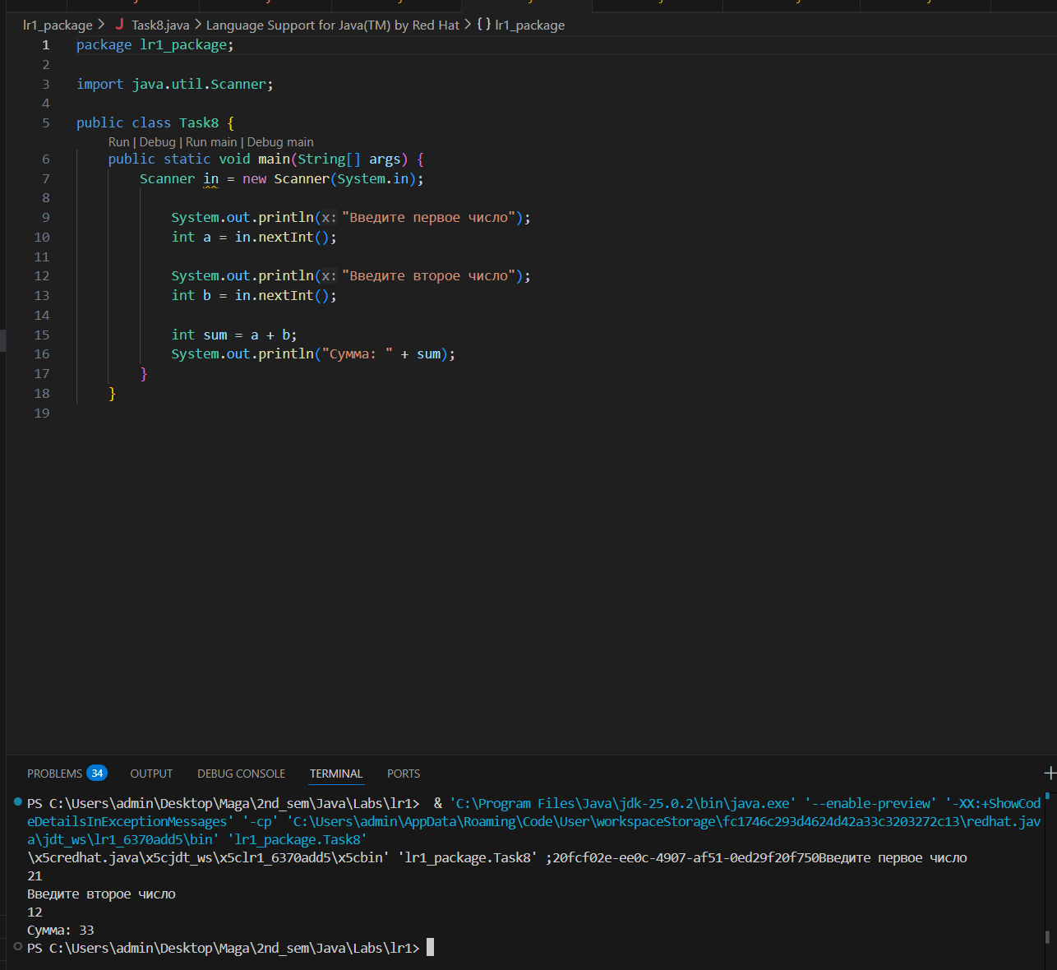
Рисунок 15 - Решение задания 8

Задача 9
Напишите программу, в которой пользователь вводит число, а программой отображается последовательность из четырех чисел: число, на единицу меньше введённого, введенное число и число, на единицу больше введенного. Четвертое число должно быть квадратом суммы первых трех чисел.
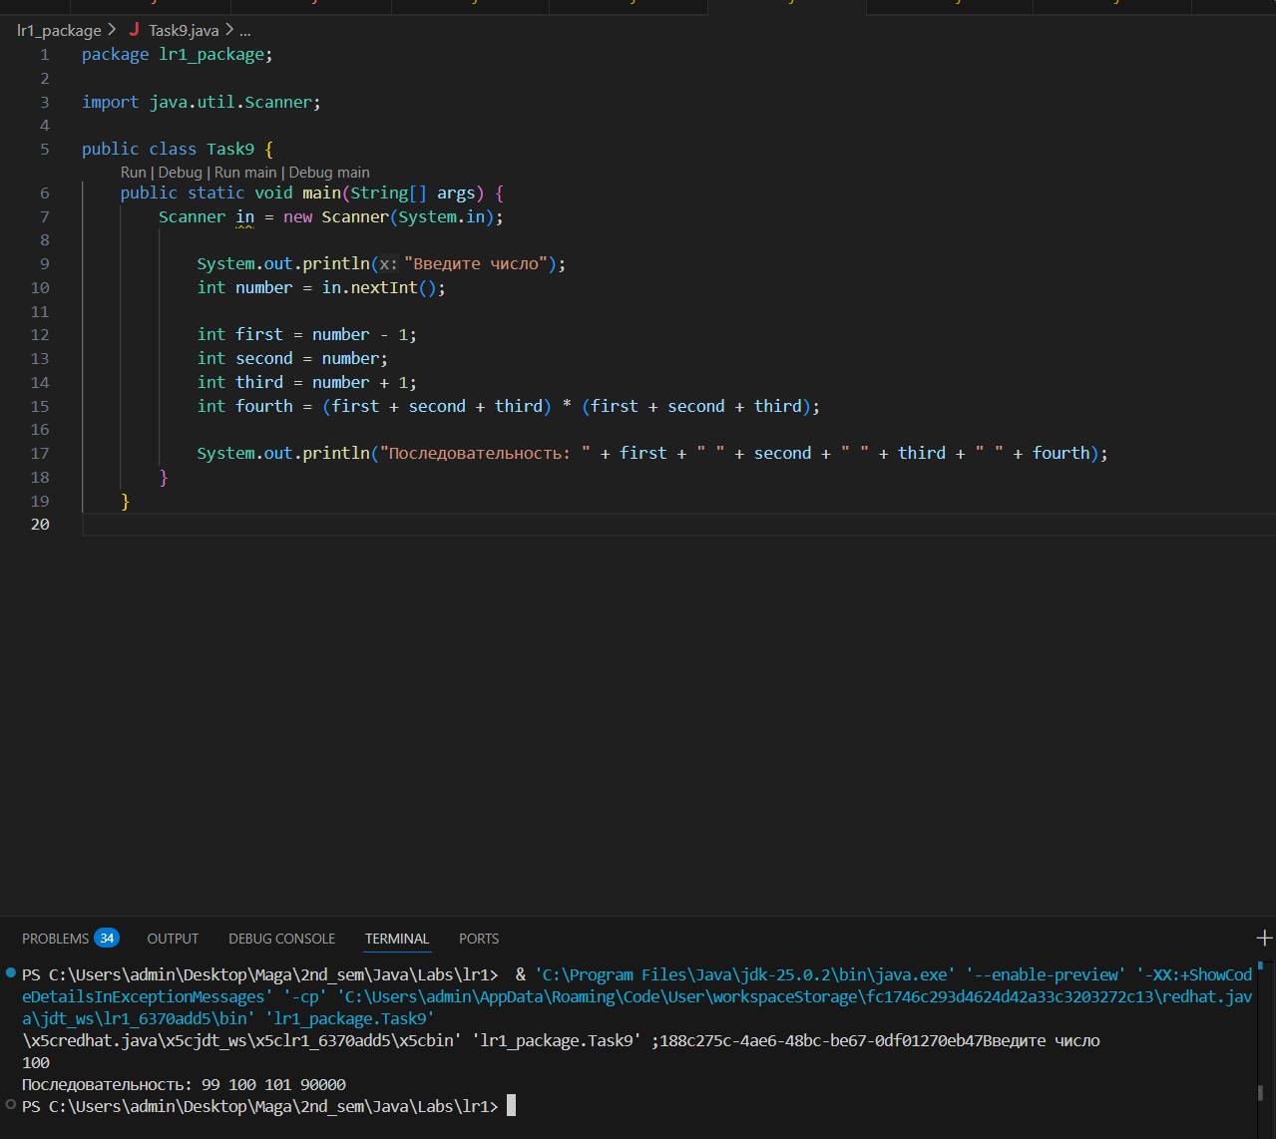
Рисунок 16 - Решение задания 9

Задача 10
Напишите программу, в которой Пользователь вводит два числа, а программой вычисляется и отображается сумма и разность этих чисел.

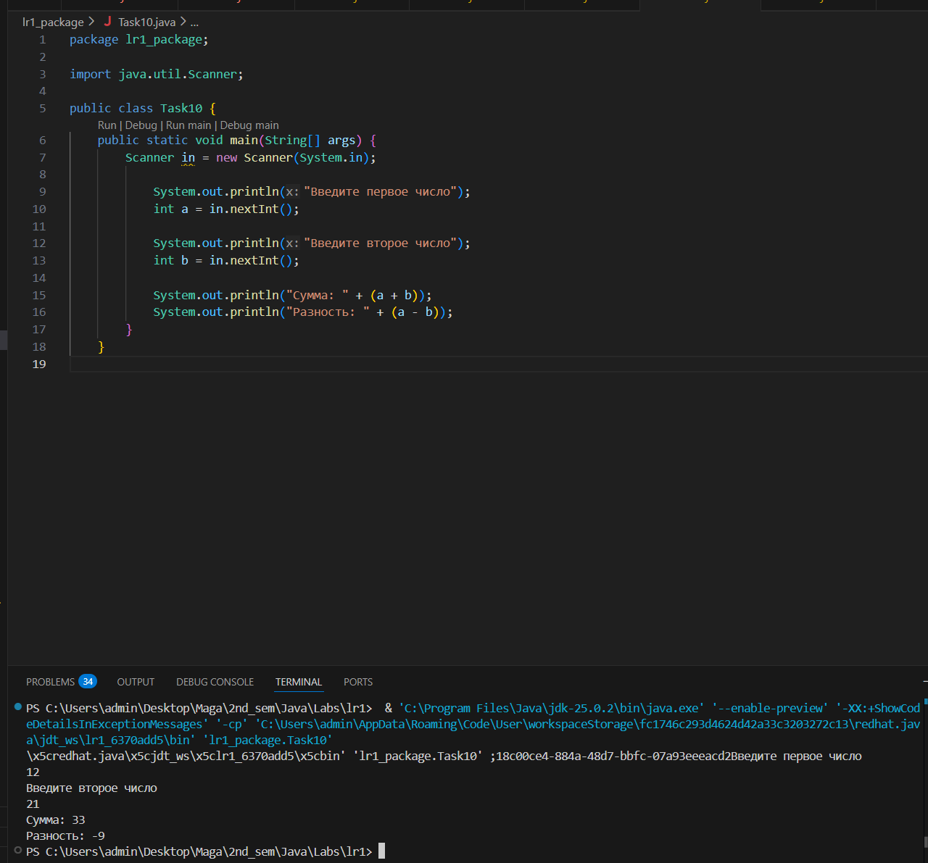
Рисунок 17 - Решение задания 10

Задачи с Timus

Задача 1068
Всё, что от вас требуется — найти сумму всех целых чисел, лежащих между 1 и N включительно.
Исходные данные
В единственной строке расположено число N, по модулю не превосходящее 10000.
Результат
Выведите целое число — ответ задачи.
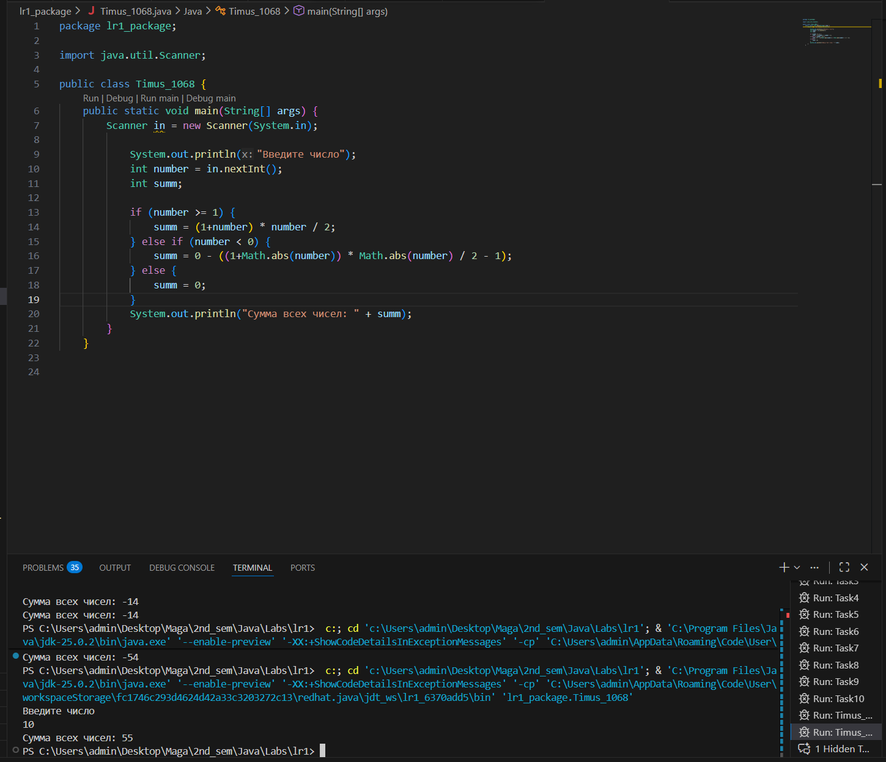
Рисунок 18 - Решение задачи 1068

Задача 1409
Бандиты Гарри и Ларри отдыхали на природе. Решив пострелять, они выставили на бревно несколько банок из-под пива (не больше 10). Гарри начал простреливать банки по порядку, начиная с самой левой, Ларри — с самой правой. В какой-то момент получилось так, что они одновременно прострелили одну и ту же последнюю банку.
Гарри возмутился и сказал, что Ларри должен ему кучу денег за то, что тот лишил его удовольствия прострелить несколько банок. В ответ Ларри сказал, что Гарри должен ему еще больше денег по тем же причинам. Они стали спорить кто кому сколько должен, но никто из них не помнил сколько банок было в начале, а искать простреленные банки по всей округе было неохота. Каждый из них помнил только, сколько банок прострелил он сам.
Определите по этим данным, сколько банок не прострелил Гарри и сколько банок не прострелил Ларри.
Исходные данные
В единственной строке записано 2 числа — количество банок, простреленных Гарри и Ларри соответственно.
Результат
Выведите 2 числа — количество банок, не простреленных Гарри и Ларри соответственно.
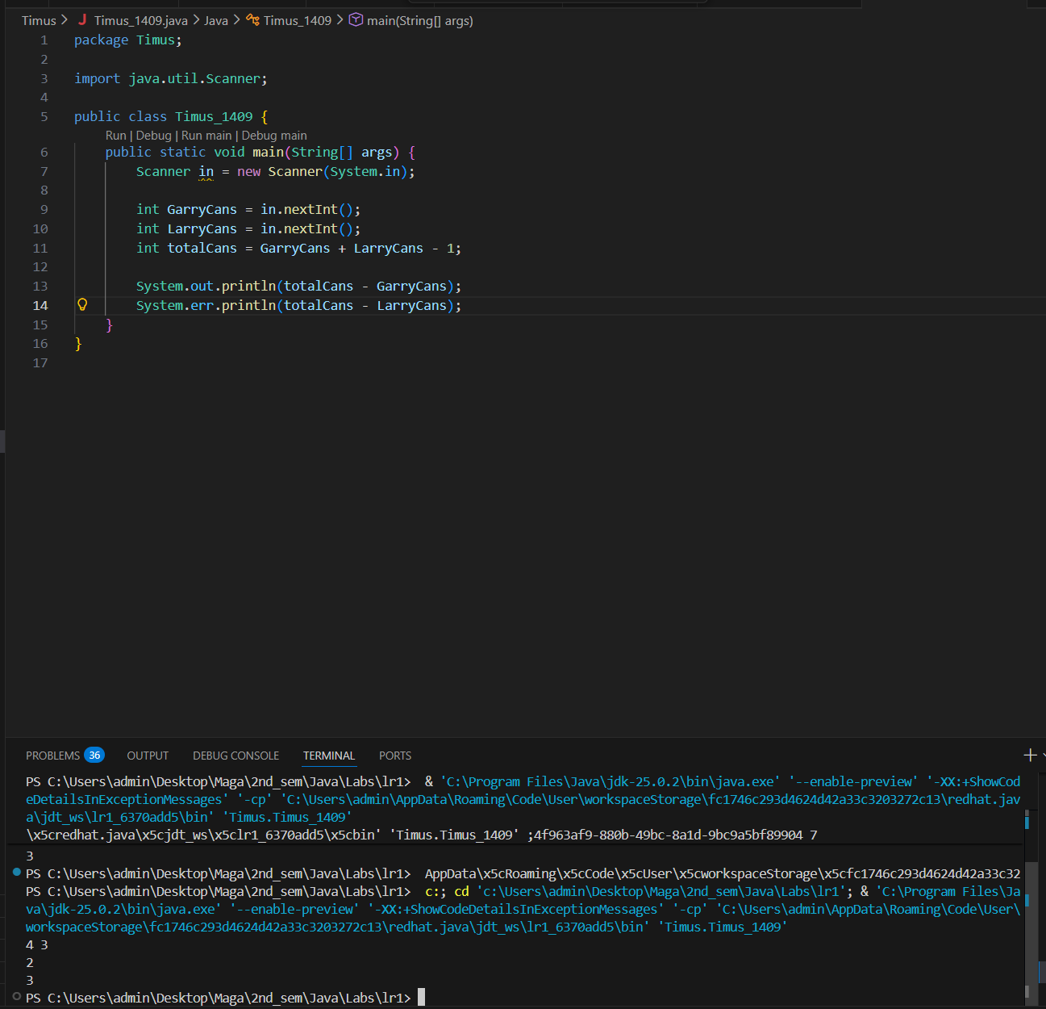
Рисунок 19 - Решение задачи 1409

Задача 1293
Неспокойно сейчас на стапелях шестого дока межгалактического порта планеты Торна. Всего через месяц закончится реконструкция малого броненесущего корвета «Эния». И снова этому боевому кораблю и его доблестной команде предстоят тяжёлые бои за контроль над плутониевыми рудниками Сибелиуса. Работа не прекращается ни на секунду, лазерные сварочные аппараты работают круглые сутки. От непрерывной работы плавятся шарниры роботов-ремонтников. Но задержаться нельзя ни на секунду.
И вот в этой суматохе обнаруживается, что термозащитные панели корвета вновь требуют срочной обработки сульфидом тория. Известно, что на обработку одного квадратного метра панели требуется 1 нанограмм сульфида. Всего необходимо обработать N прямоугольных панелей размером A на B метров. Вам необходимо как можно скорее подсчитать, сколько всего сульфида необходимо на обработку всех панелей «Энии». И не забудьте, что панели требуют обработки с обеих сторон.
Исходные данные
Единственная строка содержит целые числа N (1 ≤ N ≤ 100), A (1 ≤ A ≤ 100), B (1 ≤ B ≤ 100).
Результат
Выведите вес необходимого для обработки сульфида тория в нанограммах.
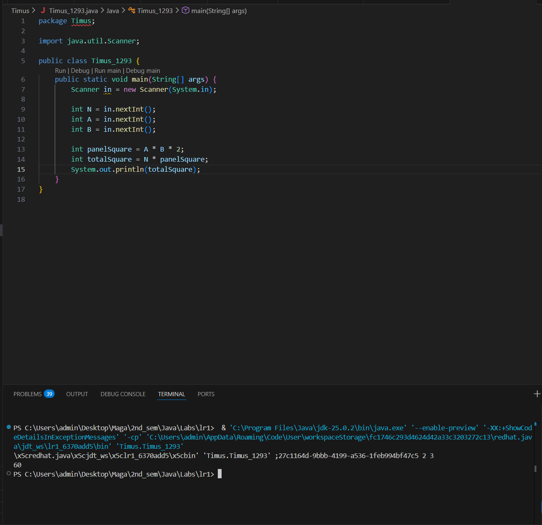
Рисунок 20 - Решение задачи 1293

Задача 2012
Гриша Н. сказал двум своим товарищам по команде, что даже если они не придут на четвертьфинал чемпионата мира, он решит на соревновании все предложенные задачи. Сокомандники Грише не поверили, и тогда он рассказал им план, как он собирается это сделать.
За первый час он хочет решить f задач. Если до конца первого часа ещё останется время, Гриша просто пойдёт гулять по коридору. Начиная со второго часа Гриша хочет тратить на каждую из оставшихся задач ровно по 45 минут. Если план Гриши удастся, сможет ли он решить за 5 часов соревнования все 12 предложенных задач?
Исходные данные
В единственной строке записано целое число f — сколько задач хочет решить Гриша за первый час соревнования (1 ≤ f ≤ 11).
Результат
Выведите «YES», если Грише в одиночку удастся решить все предложенные задачи, и «NO» в противном случае.

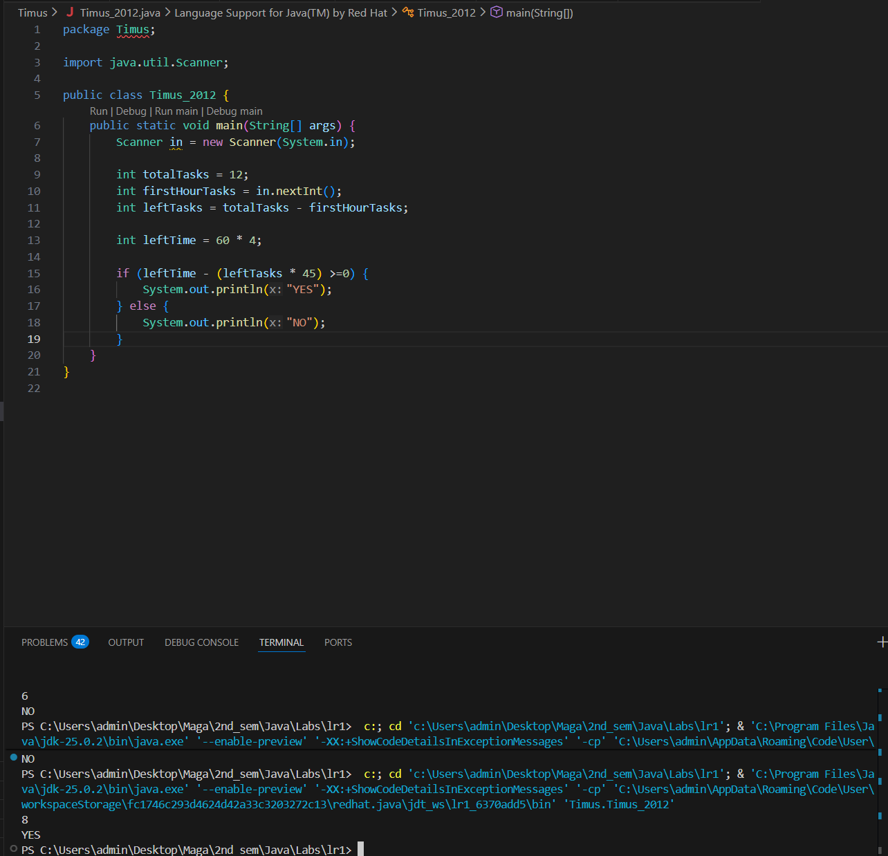
Рисунок 21 - Решение задачи 2012

Вопросы для закрепления материала
- Будет ли исполняться программа без ошибок. Если без ошибок, то почему все работает. Если есть ошибка, то указать:

class SomeScopeExample {
public void eatIfHungry(boolean hungry) {
if (hungry) {
int bitesOfCheese = 1;
{
var teenyBit = true;
System.out.println(bitesOfCheese);
}
}
System.out.println(teenyBit);
}
}
Ответ: Программа выдаст ошибку компиляции, так как переменная teenyBit объявлена во внутреннем блоке и недоступна за его пределами.

- Даны два куска кода. Определить какой из кусков будет работать без ошибок, а какой даст ошибку. В куске, который дает ошибку, объяснить почему:

short bird = 'd';
char mammal = (short)83;
char mammal = 83;

short reptile = 65535;
char fish = (short)-1;
char fish = -1;
Ответ: первый будет работать, второй даст ошибку. short reptile = 65535; (переполнение) и char fish = -1; (нельзя присвоить отрицательное значение беззнаковому типу)
- Почему код ниже не будет компилироваться и как это исправить?

long max = 3123456789;

Ответ: такое значение превышает максимальное значение типа int на 32 бит, и для компиляции надо добавить в конце L (чтобы указать отношение к типу long на 64 бит).
- Что из нижеперечисленного будет компилироваться, а что нет. И почему:
int value = null;

List<Integer> heights = new ArrayList<>();
heights.add(null);

String s = null;

Ответ: int value = null (первое) не скомпилируется, так как примитивы не могут быть null. heights.add(null) и String s = null допустимы, так как работают с ссылочными типами (Integer и String).
- Что из нижеперечисленного верно? (Выберите все, что применимо)
A. Классовая переменная типа "boolean" имеет значение по умолчанию 0
B. Переменная класса типа boolean по умолчанию имеет значение false. C
Переменная класса типа boolean по дефолту равна null.
D. Переменная класса типа long по умолчанию имеет значение null
E. Переменная класса типа long по умолчанию имеет значение 0L
F. Классовая переменная типа long имеет значение по умолчанию 0
G. Ничего из вышеперечисленного

Ответ: В, Е, F
- Что из нижеперечисленного верно? (Выберите все, что применимо).
A. Локальная переменная типа boolean по умолчанию равна null.
B. Локальная переменная типа float по умолчанию имеет значение 0.0f.
C. Локальная переменная типа double по умолчанию равна 0.
D. Локальная переменная типа Object имеет значение по умолчанию null.
E. Локальная переменная типа boolean по умолчанию имеет значение false.
F. Локальная переменная типа float по умолчанию равна 0.0.
G. Ничего из вышеперечисленного

Ответ: G

- Что из нижеперечисленного верно? (Выберите все, что применимо).
A. Переменная экземпляра типа float по умолчанию равна 0.
B. Переменная экземпляра типа char по умолчанию равна null.
C. Переменная экземпляра типа double имеет значение по умолчанию 0.0.
D. Переменная экземпляра типа int по умолчанию равна null.
E. Переменная экземпляра типа String имеет значение по умолчанию null.
F. Переменная экземпляра типа String по умолчанию принимает значение пустой строки "".
G. Ничего из вышеперечисленного
Ответ: C, E

- Какие из следующих утверждений о фрагменте кода являются верны? (Выберите все, что применимо.)

1. short numPets = 5L;
2. int numGrains = 2.0;
3. String name = "Scruffy";
4. int d = numPets.length();
5. int e = numGrains.length;
6. int f = name.length();

- Строка 4 генерирует ошибку компиляции.
- Строка 5 генерирует ошибку компиляции.
- Строка 6 генерирует ошибку компиляции.
- Строка 7 генерирует ошибку компиляции.
- Строка 8 генерирует ошибку компиляции.
- Строка 9 генерирует ошибку компиляции.

Ответ: ошибка будет в строках 1, 2, 4, 5

9. Какой из следующий наименований переменных корректный?

A. _
B. _helloWorld$
C. true
D. java.lang
E. Public
F. 1980_s
G. _Q2_

Ответ: B, E, G

10. Написать в строках с System.out.println() что выведется в консоль: true или false
String firstString = "new";
String secondString = "new";
System.out.println(firstString == secondString); //true
System.out.println(firstString.equals(secondString)); //true
String thirdString = new String("new");
System.out.println(thirdString.equals(secondString)); //true
System.out.println(thirdString == secondString); //false
System.out.println(thirdString.intern() == firstString); //true
System.out.println(thirdString.equals(secondString)); //true

Ответ: в коде

11. В следующем задании: 1. Определить есть ли ошибки в коде. Если есть, то где и почему. Исправить при наличии 2. Написать цикл, который будет итерироваться по массиву (по поводу цикла: for и forEach)

int[] intArray = {3, 4, 5};
float[] floatArray = float[] {7.2f, 1.8f, 9.3};
char[] charArray = new char[2];

Ответ: в строке 2 ошибка синтаксиса + 9.3 не приведено к float (добавить f)

int[] intArray = {3, 4, 5};
float[] floatArray = {7.2f, 1.8f, 9.3f};
char[] charArray = new char[2];

for (int i = 0; i < intArray.length; i++) { //for
System.out.println(intArray[i]);
}

for (int value : intArray) { //for each
System.out.println(value);
}

Ссылка на репозиторий в GitHub (см. ветку по номеру ЛР)
https://github.com/frozyaC/Java_urfu

Вывод
В ходе выполнения ЛР были получены представления о написании программ на языке программирования Java с использованием командной строки (10 программ), IDE VS Code, а также решены 4 задачи начального уровня с сайта Timus.

